Installation de EPLAN Education 2.7.3
Aller sur le site de EPLAN (https://www.eplaneducation.be/eplaneducation-fr-student-download.asp)
Télécharger la version compressée de EPLAN Education 2.7.3
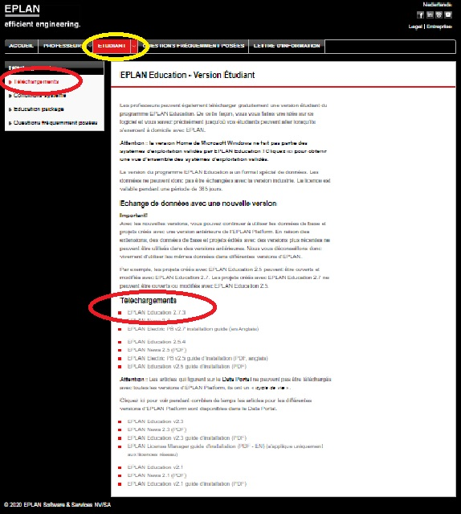
Décompresser l’application et installer le programme.

Pour demander la licence :
Lancer le setup.exe du dossier suivant :

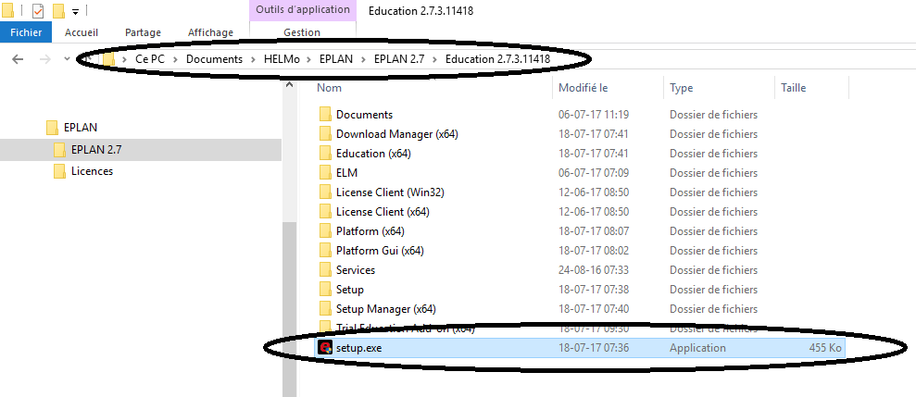
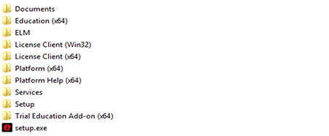

L'écran suivant s'affiche :
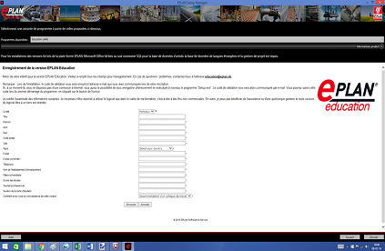

Pour obtenir une licence, il faut remplir les informations d'enregistrement demandées.

Note :
Si le formulaire est rempli et envoyé correctement, un courriel automatique sera envoyé à l'adresse e-mail que vous avez indiquée.
Ce courriel contient, sous le formulaire complété, un lien sur lequel vous devez cliquer dans les 24 heures pour soumettre votre demande.
Si vous ne recevez pas ce courriel, faire une nouvelle demande de licence.
Après quelques jours (2 à 3 jours en moyenne), vous recevrez un e-mail avec les informations de la licence.
Pensez que les courriels peuvent se retrouver également dans les courriers indésirables !
Si vous échouez, veuillez envoyer des captures d'écran de tous les rapports que vous recevez à
support-francais@eplan-helpdesk.com .

Note :
Les licences ne peuvent être prolongées, vous devez demander une nouvelle licence. Pour cela, il vous faut le logiciel d'installation d'EPLAN Education, même si EPLAN est déjà installé. Le programme ne doit PAS être réinstallé, mais il faut lancer le setup.exe du dossier.

